

**USER GUIDE**

**RHYTHM HOUSE**

|  |  |  |
| --- | --- | --- |
| **Supervisor:** | *DAO NGOC ANH* | |
| **Semester:** | *2* | |
| **Batch No:** | *T1.1908.E0* | |
| **Group No:** | *02* | |
| **Order:** | **Full name** | **Roll No.** |
| *1.* | *Duong Ngoc Hai* | Student1198484 |
| *2.* | *Nguyen Hien Long* | Student1198731 |
| *3.* | *Nguyen Xuan Phong* | Student1198583 |
| *4.* | *Le Tuan Khang* | Student1204495 |

***Month****: 08* ***Year****: 2020*

# TABLE OF CONTENTS

1. Header 1

2. Footer 2

3. Trang chủ 3

4. Trang giới thiệu 5

5. Trang sản phẩm 6

6. Trang chi tiết sản phẩm 7

7. Trang sự kiện 8

8. Trang chi tiết sự kiện 9

9. Trang Membership 10

10. Trang liên hệ 11

11. Trang đăng nhập 12

12. Trang đăng kí 13

13. Trang profile 14

14. Trang edit profile 15

15. Trang đăng kí làm partner 16

16. Các trang quản lí event 18

17. Trang Cart 21

18. Các trang order 22

# TABLE OF FIGURE

Figure 1. Header khi chưa login 1

Figure 2. Header khi đã login 1

Figure 3. Footer 2

Figure 4. Homepage #1 3

Figure 5. Homepage #2 4

Figure 6. About Page 5

Figure 7. Product page 6

Figure 8. Product detail page 7

Figure 9. Event page 8

Figure 10. Event detail page 9

Figure 11. Membership page 10

Figure 12. Contact page 11

Figure 13. Login Page 12

Figure 14. Register Page 13

Figure 15. Profile Page 14

Figure 16. Edit Profile Page 15

Figure 17. Partner register page 16

Figure 18. Partner register success 17

Figure 19. Profile Page 18

Figure 20. Event managerment page 18

Figure 21. Create event form 19

Figure 22. Processing Event 20

Figure 23. Form cập nhật Event chờ duyệt 20

Figure 24. Cart page 21

Figure 25. Order Page 22

Figure 26. Order List 23

Figure 27. Order Detail 24

Figure 28. Edit Order Information 24

# Header



1. Header khi chưa login

Phần này được gọi là Header, là phần luôn ở trên đầu của tất cả các trang, phần Header gồm:

* Tên website: người dùng có thể quay trở lại trang chủ bất cứ khi nào bằng cách nhấn vào logo này.
* Các tiêu đề của các trang thành phần:
* Home: trang chủ
* About: trang giới thiệu
* Product: trang sản phẩm
* Event: trang sự kiện
* Membership: trang giới thiệu ưu đãi cho thành viên
* Contact: trang liên hệ
* Login: trang đăng nhập
* Register: trang đăng kí

Sau khi người dùng đăng nhập Header sẽ chuyển thành hình bên dưới:

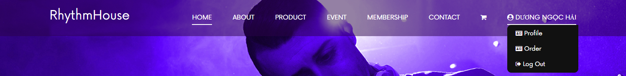

1. Header khi đã login

* Login biến mất và thay vào đó là cart (trang giỏ hàng)
* Trang Register đổi thành tên của người dùng, nhấn vào sẽ có một dropdown thể hiện các trang cá nhân của user và trang logout

# Footer

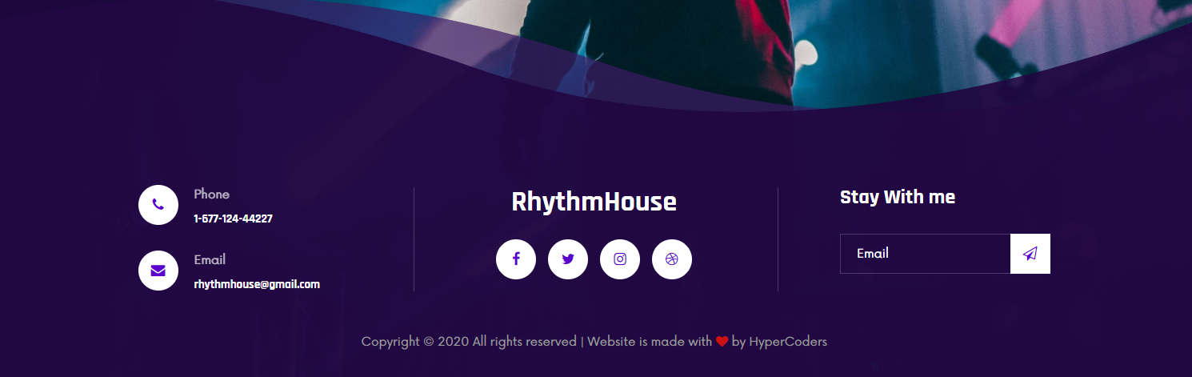

1. Footer

Phần này được gọi là Footer, là phần luôn ở cuối của tất cả các trang, phần Footer gồm thương hiệu và một số thông tin, kênh liên lạc của website.

# Trang chủ

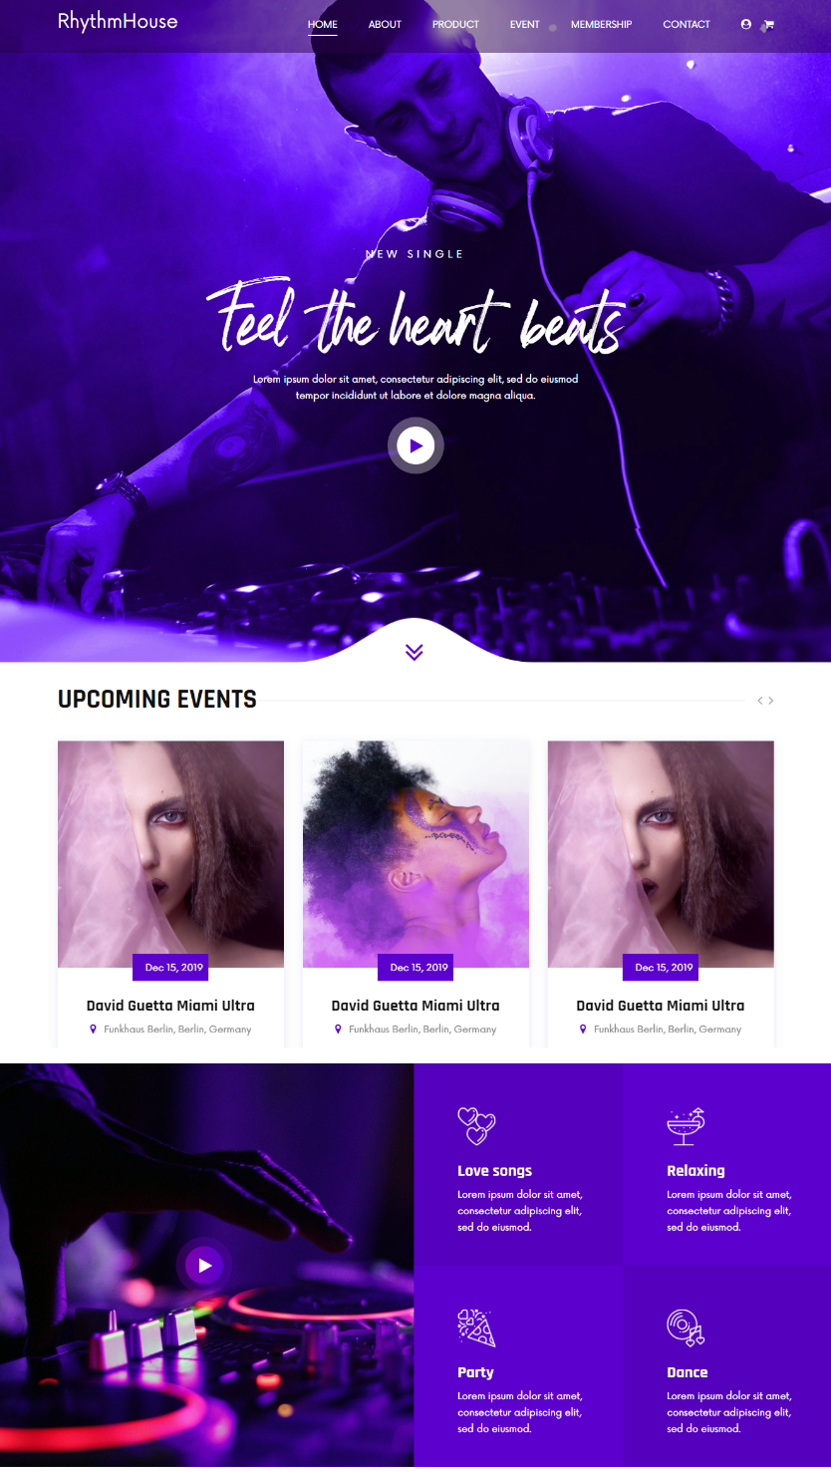**Trang chủ gồm**

* Các phần giới thiệu
* Phần Slider Up Coming Event: chứa các Event sắp diễn ra

1. Homepage #1

* 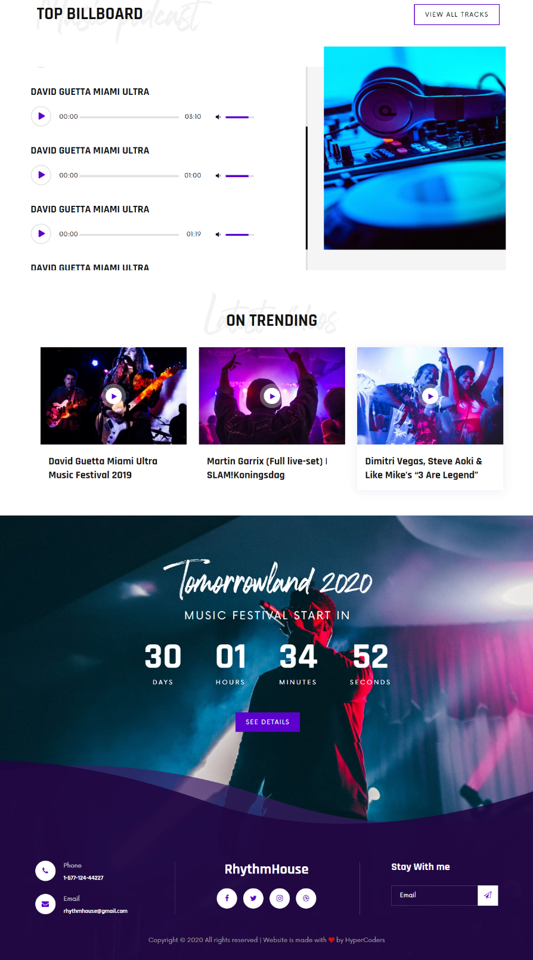Phần Top BillBoard: những sản phẩm được mua nhiều nhất.
* Phần On Trending: những sản phẩm mới được đánh giá cao.
* Phần Event gần nhất sắp diễn ra

1. Homepage #2

# Trang giới thiệu

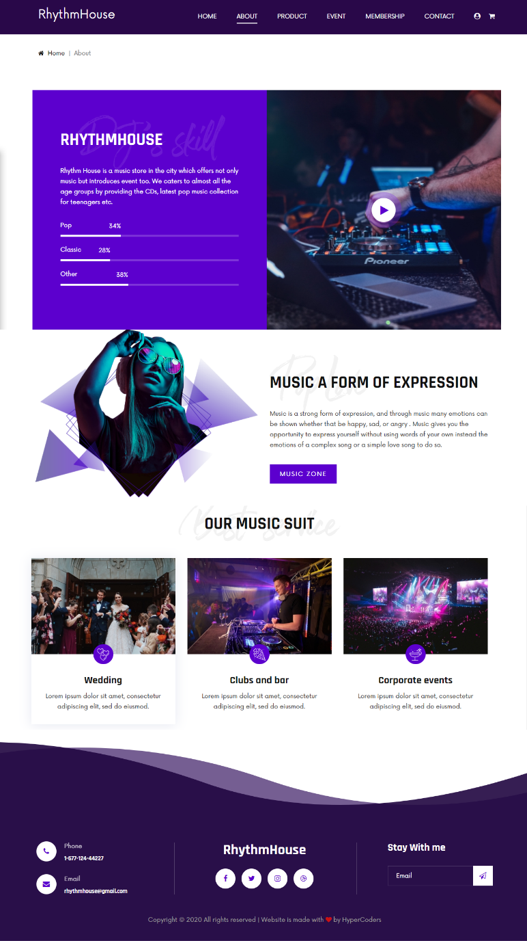**Trang giới thiệu** chứa các thông tin và hình ảnh nhằm mục đích giới thiệu sơ bộ về RhythmHouse, cung cấp thông tin cho người dùng.

1. About Page

# Trang sản phẩm

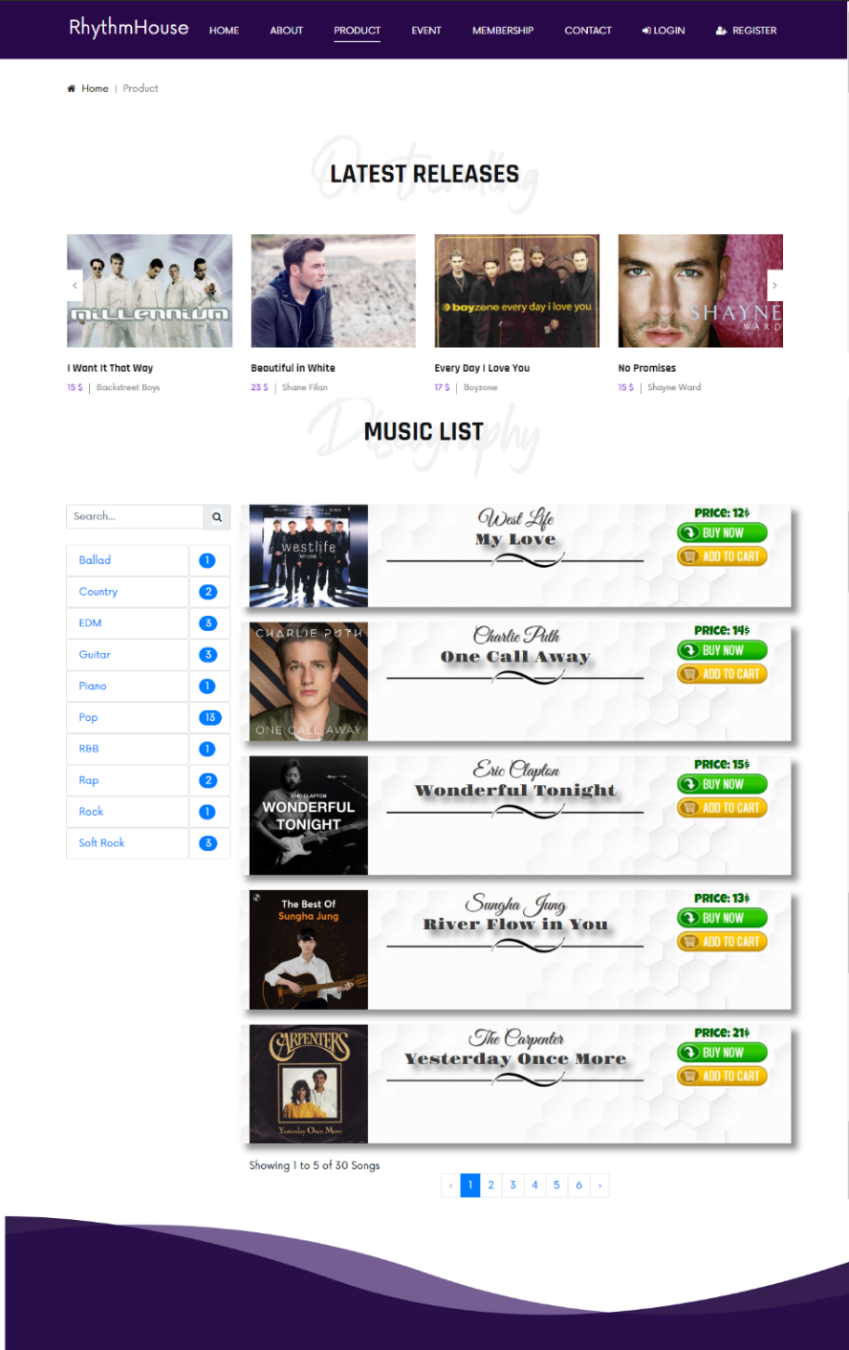**Trang sản phẩm** gồm:

* Slider Lastest Releases: Gồm 10 sản phẩm mới nhất.
* Music List: Danh sách các sản phẩm hiện có, có bao gồm các nút add to favorite, buy now và add to cart (các nút này yêu cầu đăng nhập).
* Search: Tìm kiếm sản phẩm dựa theo tên bài hát, nghệ sĩ.
* Category: Các thể loại âm nhạc hiện có, người dùng có thể click vào để lọc những sản phẩm cùng loại.

Khi ở trang này, nếu người dùng nhấn vào hình ảnh của sản phẩm thì sẽ được chuyển hướng sang trang chi tiết sản phẩm.

1. Product page

# Trang chi tiết sản phẩm

**Trang chi tiết sản phẩm** gồm:

* Hình ảnh sản phẩm
* Một tracklist demo
* Các thông tin về sản phẩm
* Và các button add to favorite, buy now và add to cart.

1. Product detail page

# Trang sự kiện

**Trang Sự kiện** gồm:

* Sự kiện sắp diễn ra
* Danh sách các sự kiện: có chứa các thông tinvề sự kiện

Nhấn vào button more details sẽ dẫn người dùng đến trang chi tiết sự kiện

1. Event page

# Trang chi tiết sự kiện

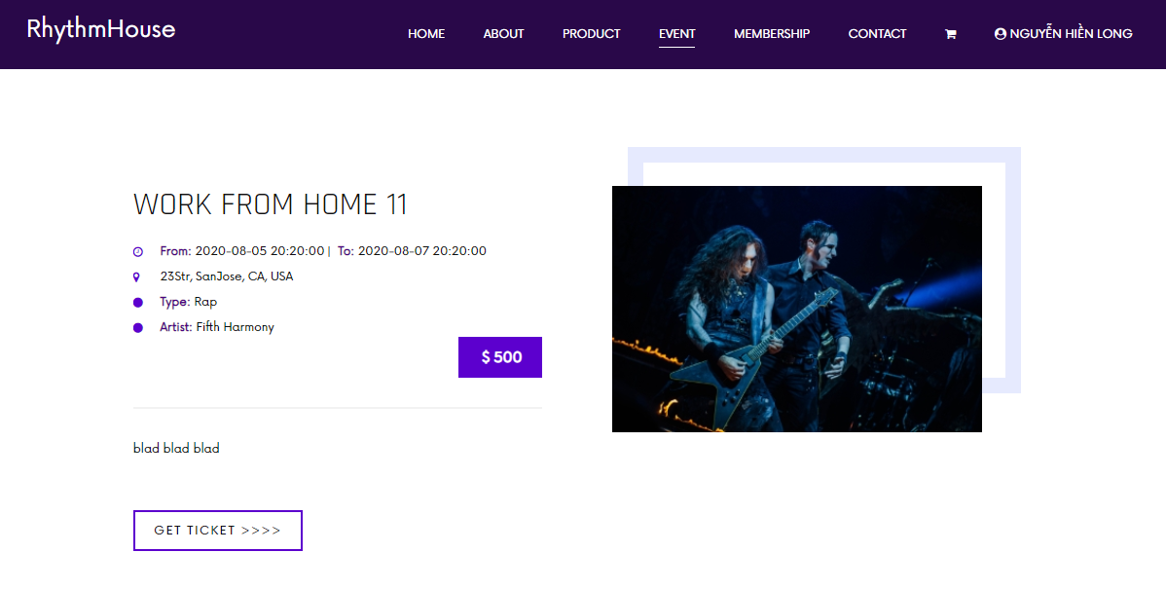

1. Event detail page

**Trang chi tiết sự kiện** gồm:

* Thông tin chi tiết của sự kiện và button dẫn đến trang của nhà tổ chức.

# Trang Membership

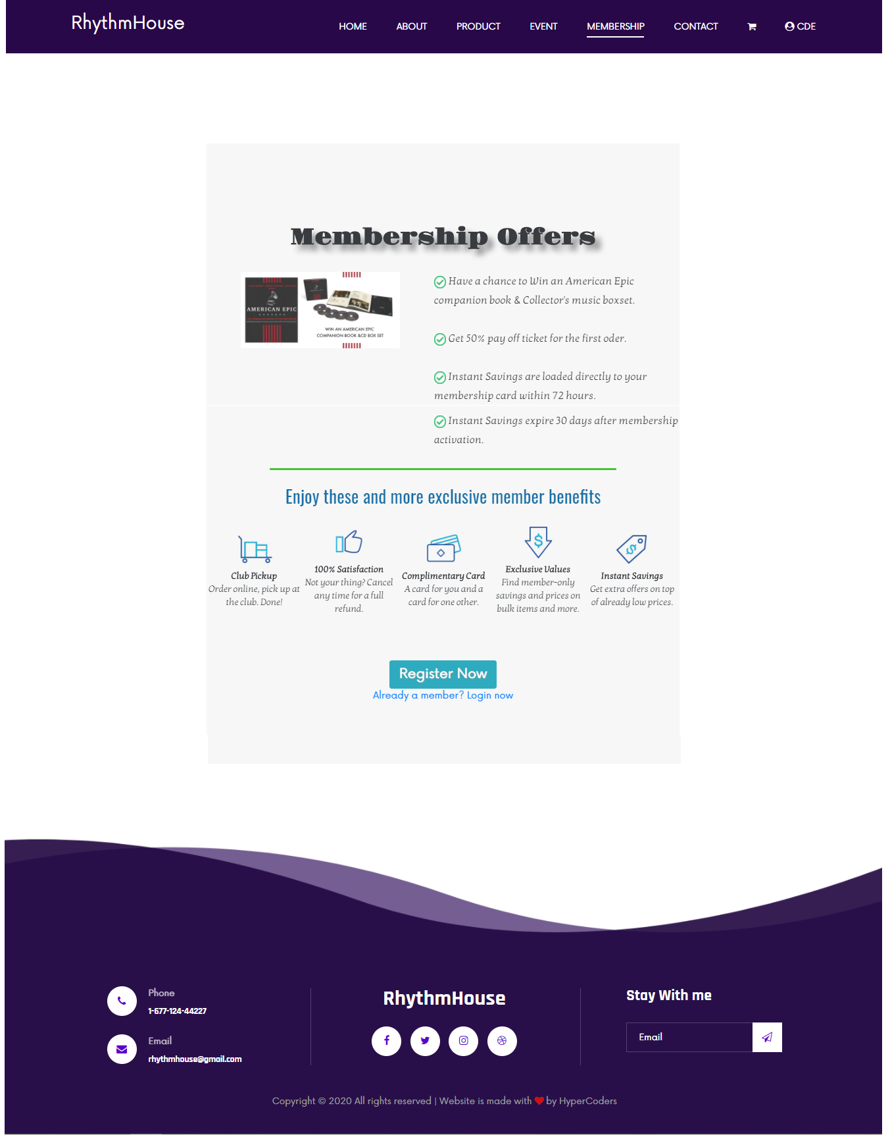

1. Membership page

# Trang liên hệ

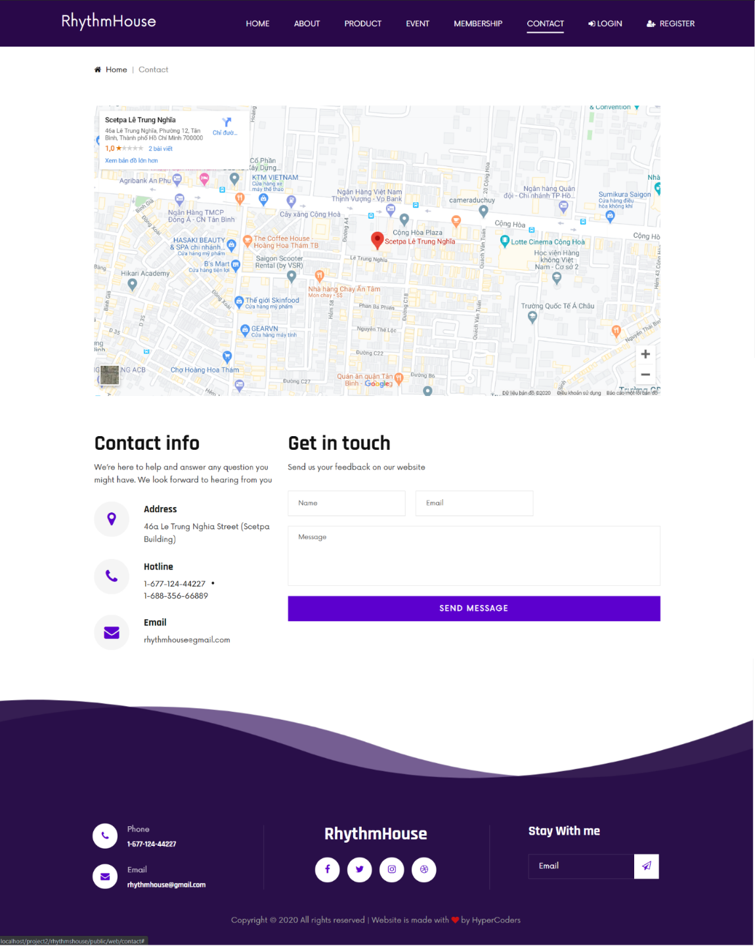

1. Contact page

**Trang liên hệ (Contact Us),** người dùng có thể liên hệ phẩn hồi về trang web hoặc các vấn đề liên qua tới sản phẩm. Lưu ý: form thông tin phản hồi phải được nhập theo quy tắc sau:

|  |  |
| --- | --- |
| **Tên Trường** | **Quy tắc nhập** |
| Email | Bắt buộc nhập tối đa 255 kí tự theo chuẩn …..@...... |
| Name | Bắt buộc nhập tối đa 255 kí tự |
| Message | Bắt buộc phải nhập tối đa 255 kí tự |

# Trang đăng nhập

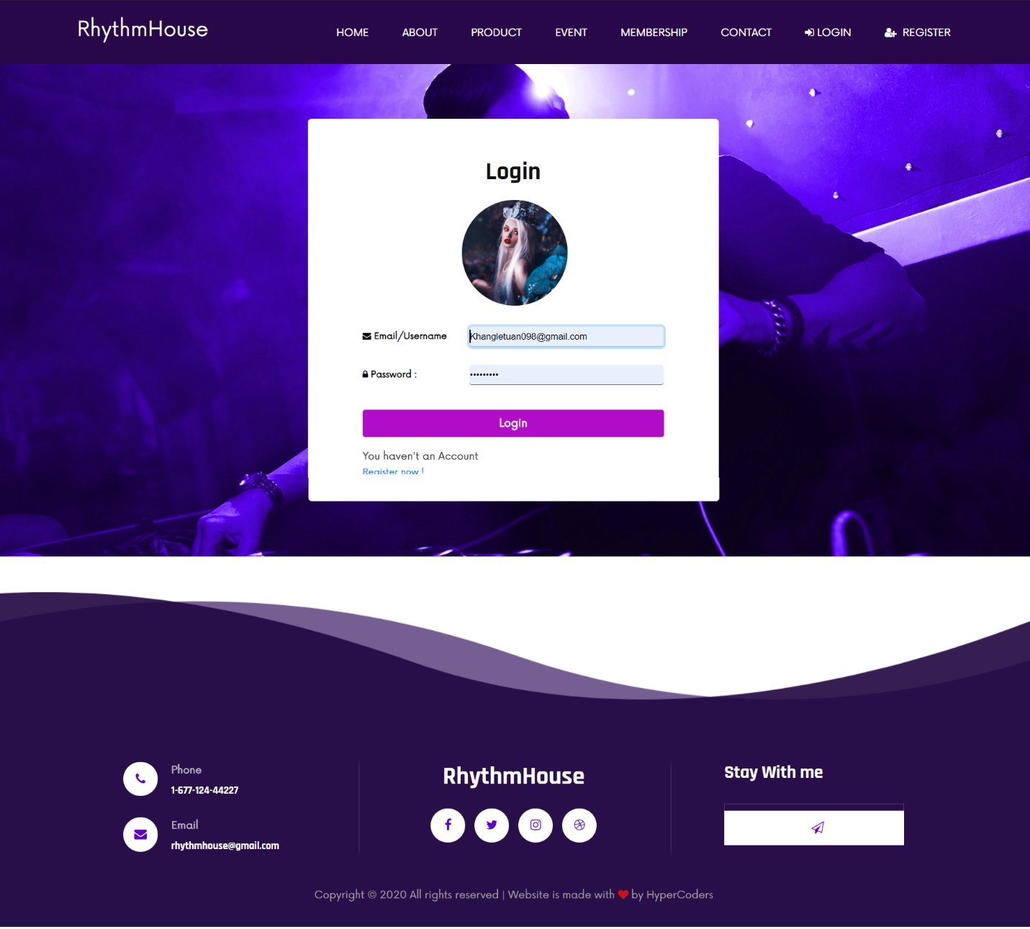

1. Login Page

**Đường dẫn:** trang đăng nhập được dẫn từ phần Header. Hoặc có thể hiện ra khi người dùng thực hiện thủ tục mua hàng mà chưa đăng ký tài khoản. Trang đăng nhập (Login), người dùng có thể đăng nhập vào web bằng cách điền vào các ô “E-Mail / UserName” và “Password” (trường hợp đã đăng ký). Nếu “E-Mail / User” và “Password” đúng, hệ thống sẽ di chuyển tới trang Profile.

Lưu ý: Người dùng phải điền thông tin vào các trường trên theo quy tắc sau.

|  |  |
| --- | --- |
| **Tên trường** | **Quy tắc nhập** |
| E-Mail | Bắt buộc phải nhập đúng với Email hoặc Username đã đăng kí |
| Password | Bắt buộc nhập |

# Trang đăng kí

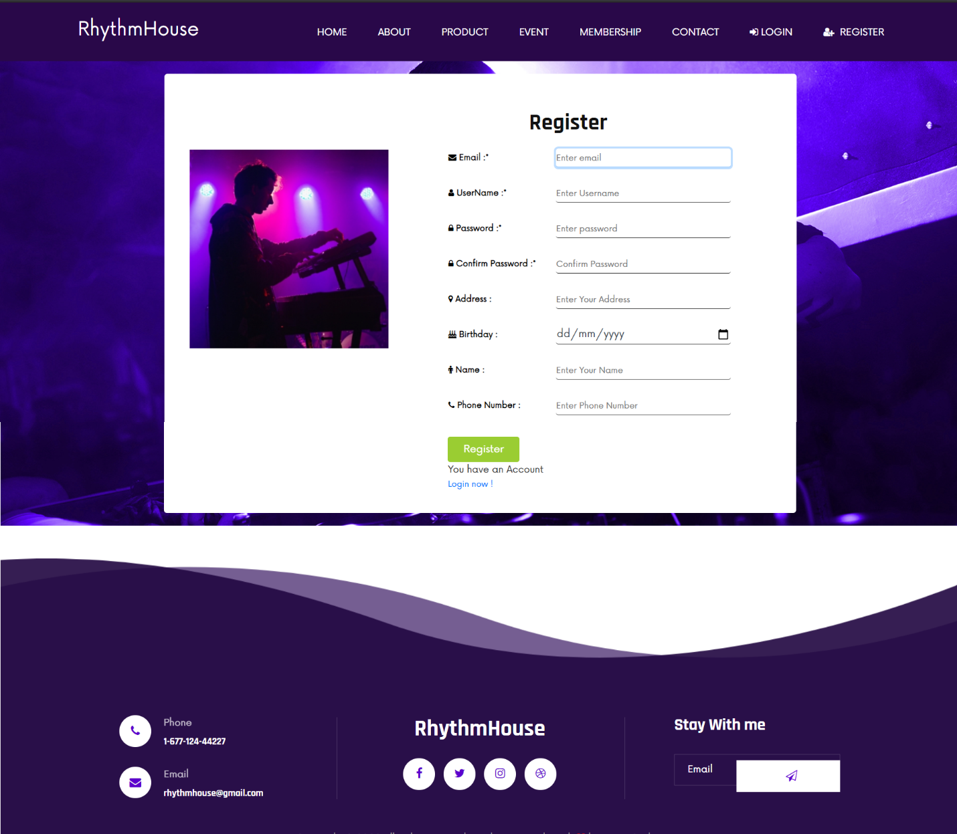

1. Register Page

**Trang đăng ký** (Register), người dùng có thể tạo 1 tài khoản mới để có thể mua hàng trên Rhythm House. Khi nhập đầu đủ các trường trên, người dùng nhấn nút “Register” để đăng ký, nút “Reset” khi người dùng nhấn sẽ xóa hết những gì người dùng vừa nhập.

Lưu ý: Người dùng phải điền thông tin vào các trường trên theo quy tắc sau:

|  |  |
| --- | --- |
| **Tên trường** | **Quy tắc nhập** |
| Email | Bắt buộc nhập tối đa 255 kí tự |
| Username | Bắt buộc nhập tối đa 255 kí tự |
| Password | Bắt buộc nhập tối thiểu 8 kí tự |
| Confirm Password | Phải giống như Password |
| Address | Bắt buộc nhập tối đa 255 kí tự |
| Birthday | Bắt buộc nhập không được hơn thời điểm hiện tại |
| Name | Bắt buộc nhập tối đa 255 kí tự |
| PhoneNumber | Bắt buộc phải nhập Phải là ký tự số, Tối thiểu 9 ký tự số Tối đa 11 ký tự số |

# Trang profile

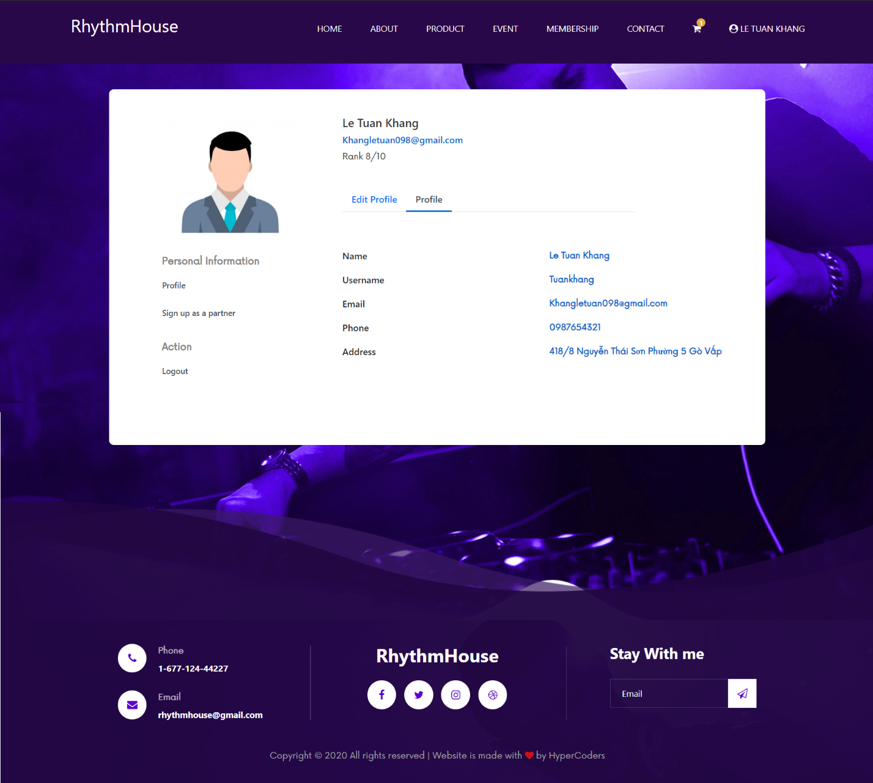

1. Profile Page

**Trang Profile**: Hiển thị thông tin của khách hàng , để đến được với trang này yêu cầu khách hàng phải đăng kí tài khoản sau khi đăng kí khách hàng sẽ được tự động chuyển đến trang này. Khách hàng có thể đi đến trang này bằng cách Click vào dưới tên của mình trên thanh Navbar.

# Trang edit profile

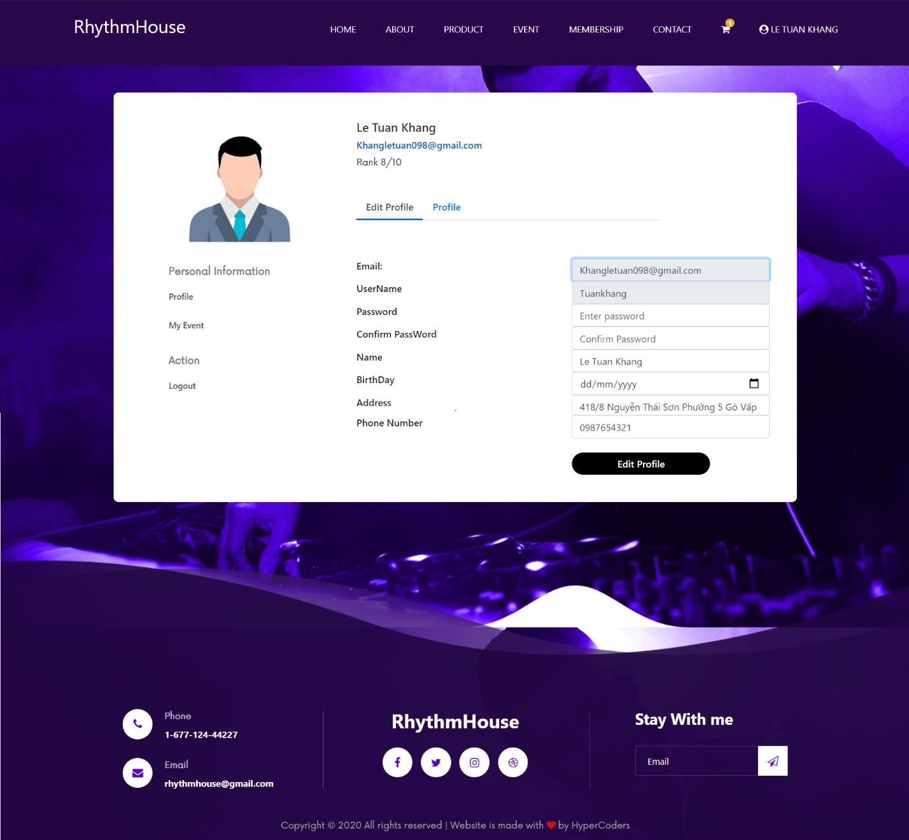

1. Edit Profile Page

Trang này nằm chung với trang Profile tại trang này khách hàng chỉ được sửa các thông tin cơ bản như Address, Password, Name, Birthday, PhoneNumber.

Lưu ý: Người dùng phải điền thông tin vào các trường trên theo quy tắc sau:

|  |  |
| --- | --- |
| **Tên Trường** | **Quy tắc nhập** |
| Password | Bắt buộc nhập tối thiểu 8 kí tự |
| Confirm Password | Phải giống như Password |
| Address | Bắt buộc nhập tối đa 255 kí tự |
| Birthday | Bắt buộc nhập không được hơn thời điểm hiện tại |
| Name | Bắt buộc nhập tối đa 255 kí tự |
| PhoneNumber | Bắt buộc phải nhập Phải là ký tự số, Tối thiểu 9 ký tự số Tối đa 11 ký tự số |

# Trang đăng kí làm partner

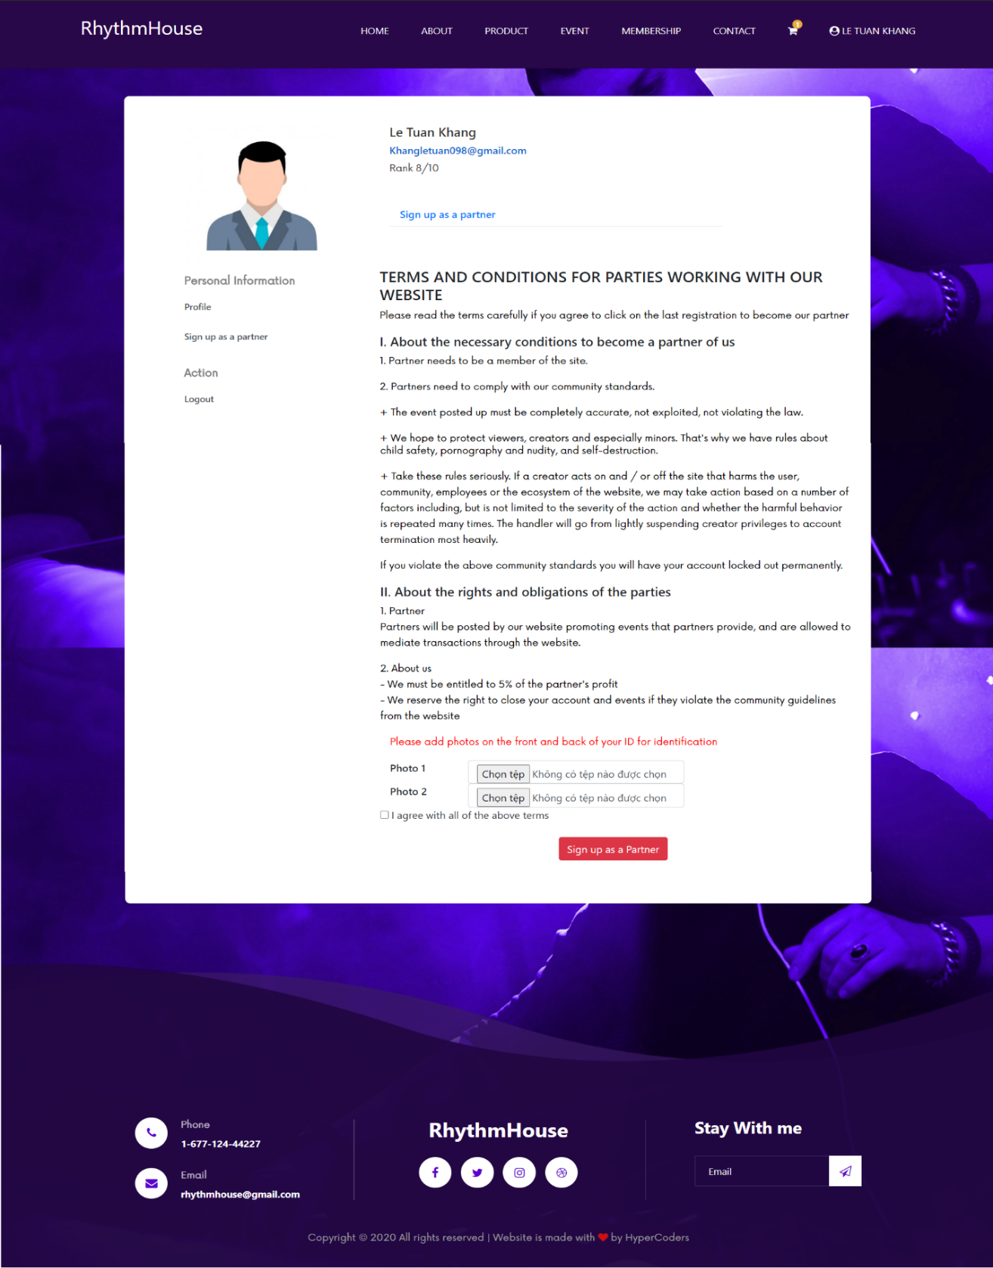

1. Partner register page

Trang đăng kí làm Partner: Trang này yêu cầu khách hàng phải đăng kí làm thành viên trước mới đi đến được trang này. Sau tại đây khách hàng phải bắt buộc đưa vào hình ảnh 2 mặt giấy chứng minh nhân dân sau đó đồng ý với các điều khoản sau đó mớ được đăng kí làm đối tác của trang web đồng nghĩa đối tác sẽ chịu tất cả các điều khoản trên.

Sau khi chấp nhận điều khoản và đăng kí, sẽ có thông báo đăng kí partner thành công

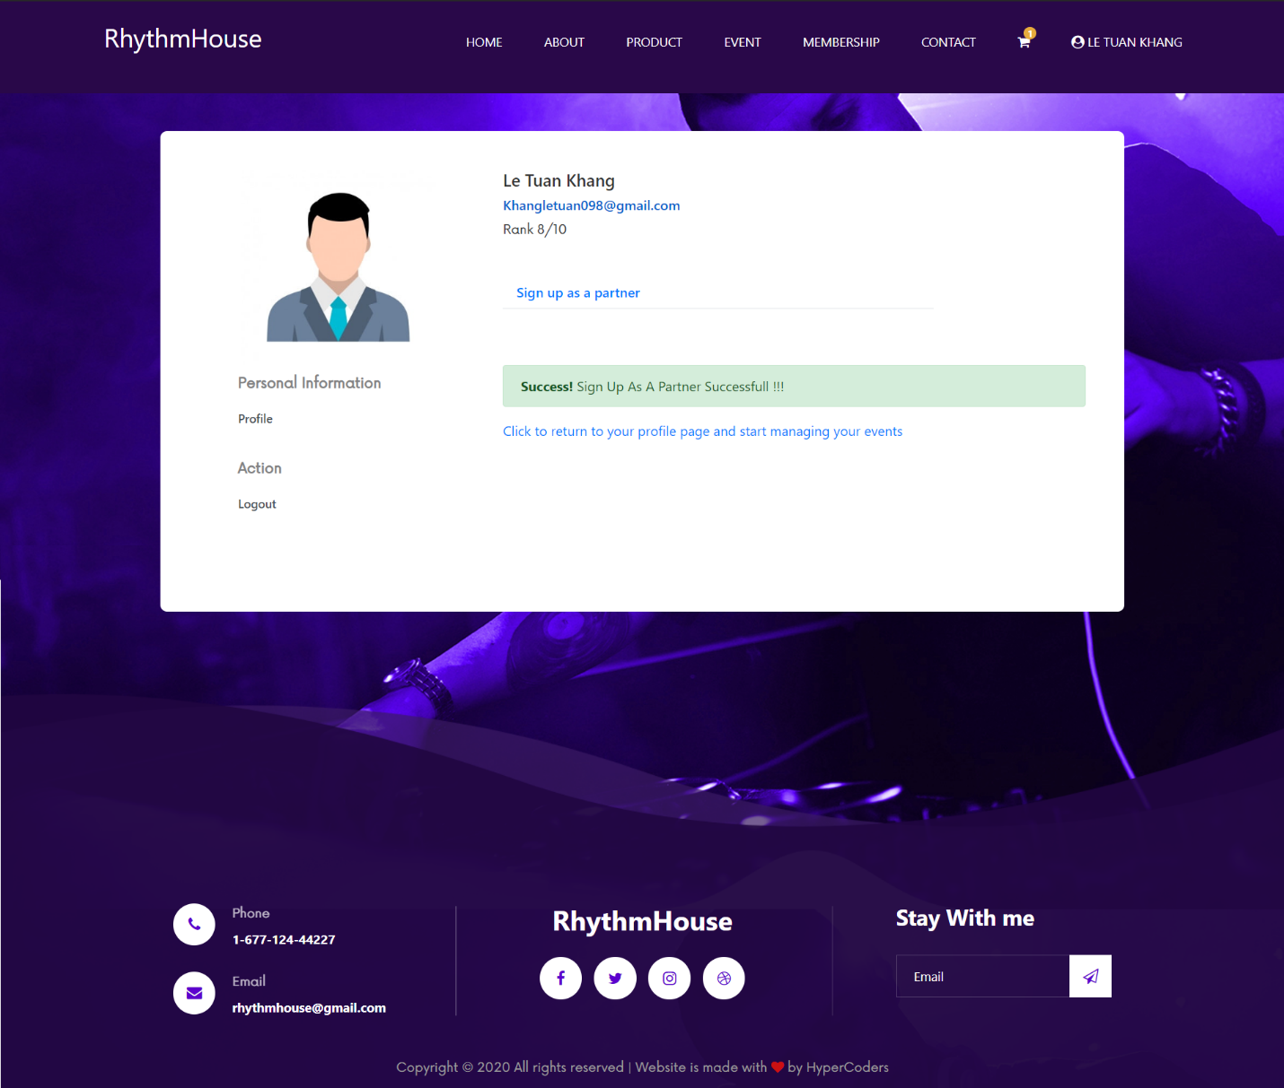

1. Partner register success

# Các trang quản lí event

Đây là trang quản lý event, người dung sau khi đăng ký trở thành partner, bấm vào My Event ở trang Profile sẽ được dẫn đến trang này. Tại đây, người dung có thể xem các event của mình đã được duyệt và các event chưa được duyệt. Ngoài ra người dùng có thể tạo event mới tại đây, cũng như là update event chưa được duyệt.

Người dùng di chuyển đến trang Event Managerment từ trang Profile bằng cách nhấp vào My Event

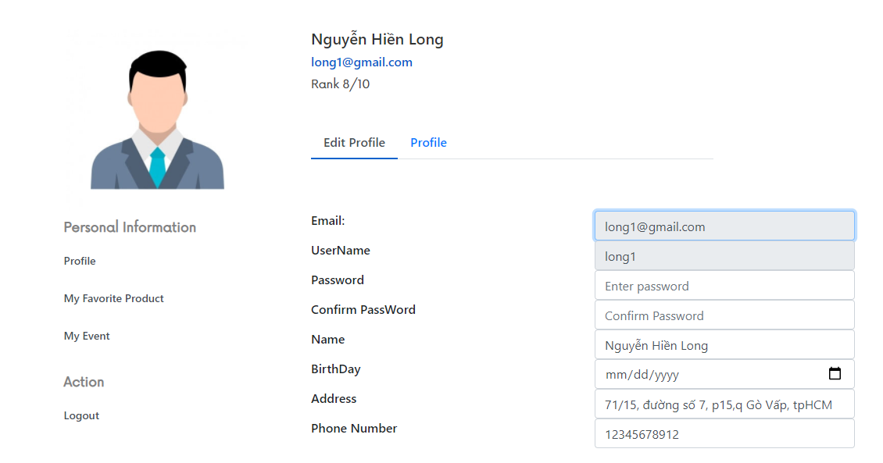

1. Profile Page

Người dùng tạo Event mới bằng cách nhấp vào Create Event

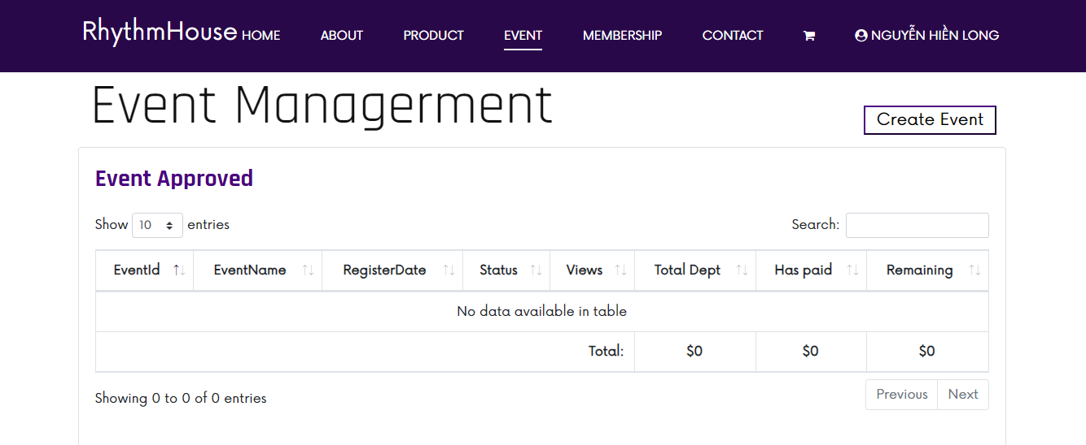

1. Event managerment page

Form tạo Event mới

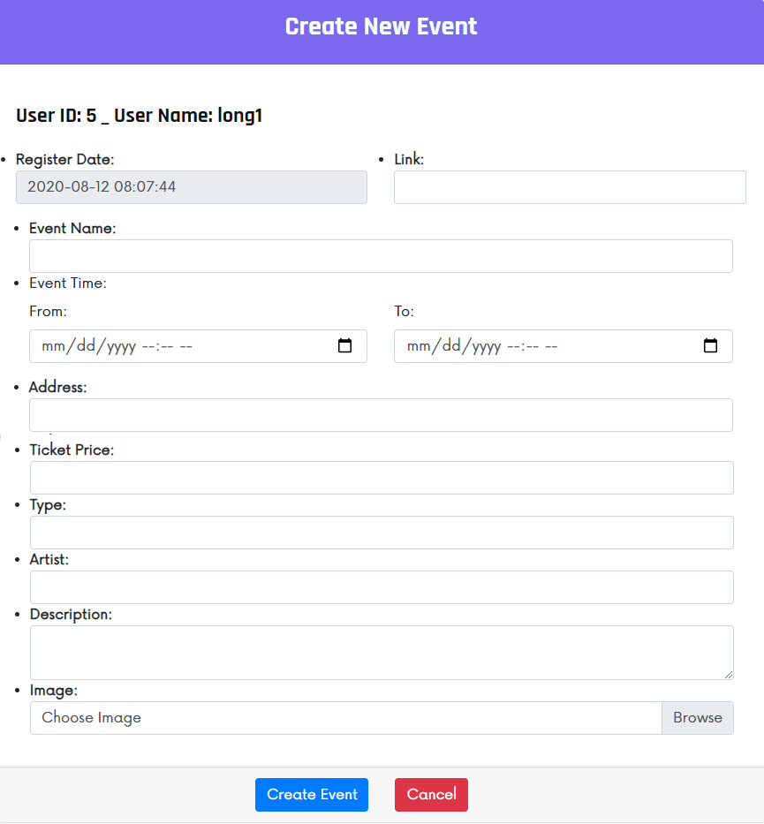

1. Create event form

Đây là bảng event đang xử lí, người dùng có thể update Event chưa duyệt bằng cách nhấp vào update tại event đó

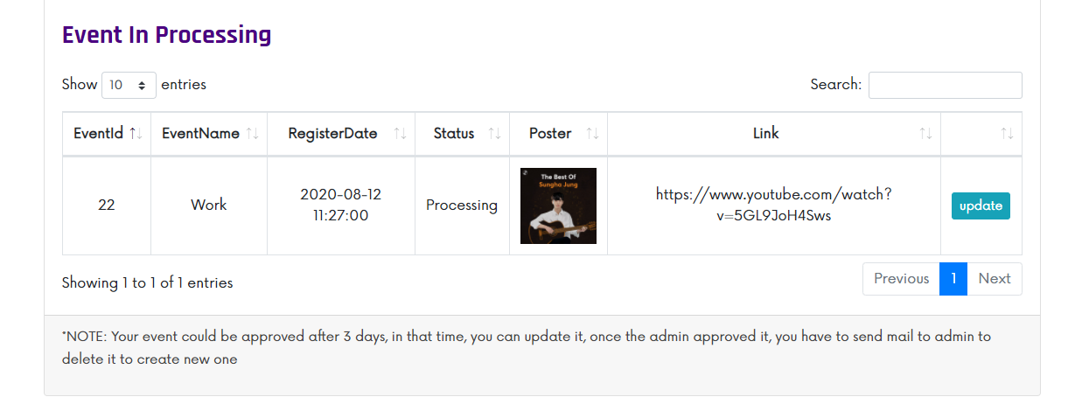

1. Processing Event

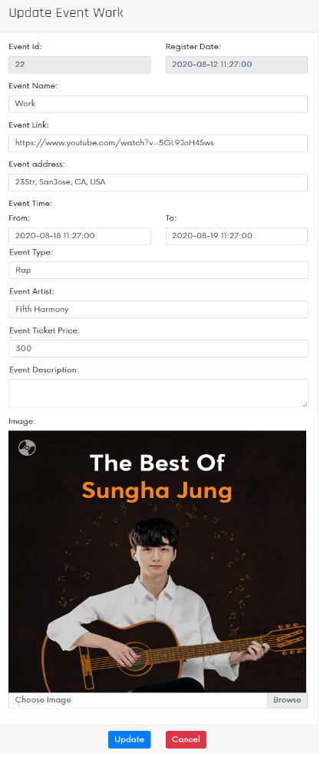

1. Form cập nhật Event chờ duyệt

# Trang Cart

Sau khi đăng nhập sẽ có icon Cart trên header có ở mọi trang. Khi bấm vào icon giỏ hàng thì sẽ chuyển sang trang giỏ hàng chứa các sản phẩm đã thêm vào giỏ hàng và có thể xem thêm xóa xóa sản phâm đã thêm trong giỏ hàng

Khi bấm “PROCEED TO CHECK OUT” sẽ chuyển những sản phẩm ở giỏ hàng qua trang Order

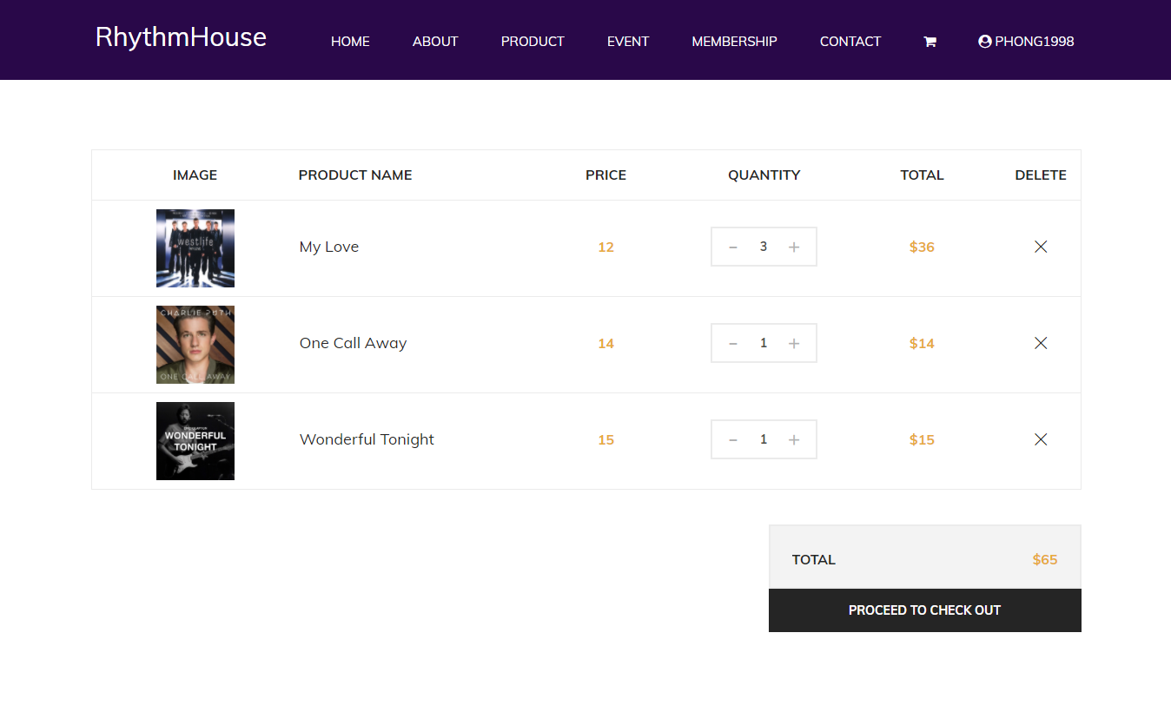

1. Cart page

# Các trang order

Nếu user đã đăng nhập, sau khi bấm vào button buy now hoặc icon giỏ hàng ở thanh navbar, trang order sẽ hiện lên.

Ở trang Order User có thể xem sản phẩm mình định mua và điền thông tin giao hàng và hình thức giao hàng( Mặc định sẽ lấy thông tin của User )(Hình 25).Khi đủ thông tin thì bấm Order sản phẩm sẽ được lưu lại và chuyển sang trang Order List bao gồm các đơn hàng User đã đặt (Hình 26).Khi bấm vào View sẽ chuyển sang trang Order Detail thông báo chi tiết sản phẩm đơn hàng đó.(Hình 27) Bấm vào Edit sẽ cho phép User thay đổi địa chỉ giao hàng và hủy đơn hàng .(Hình 28)

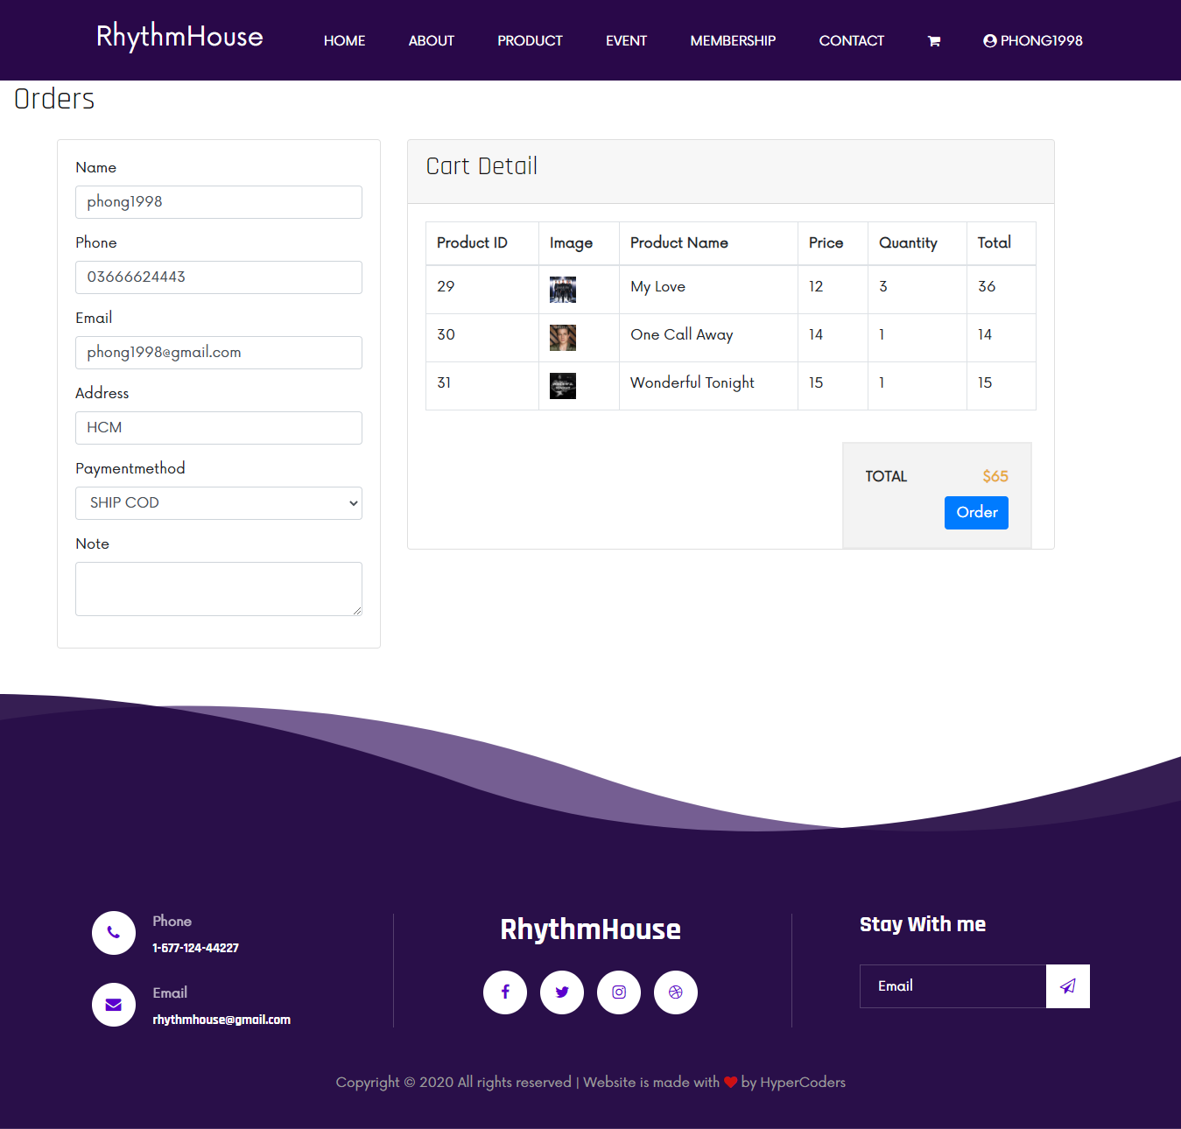

1. Order Page

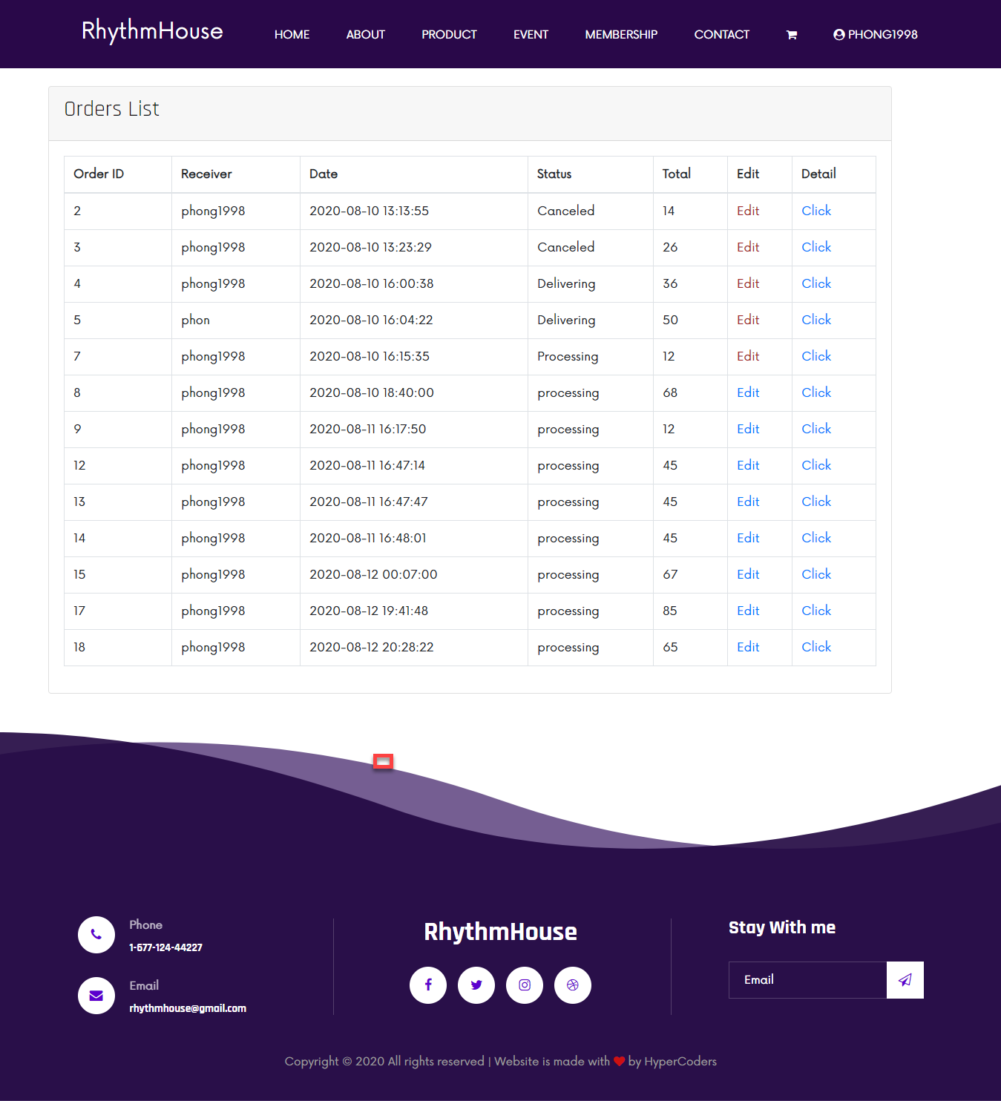

1. Order List

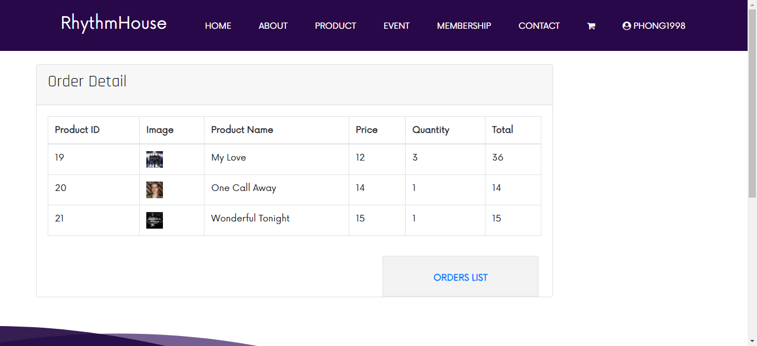

1. Order Detail

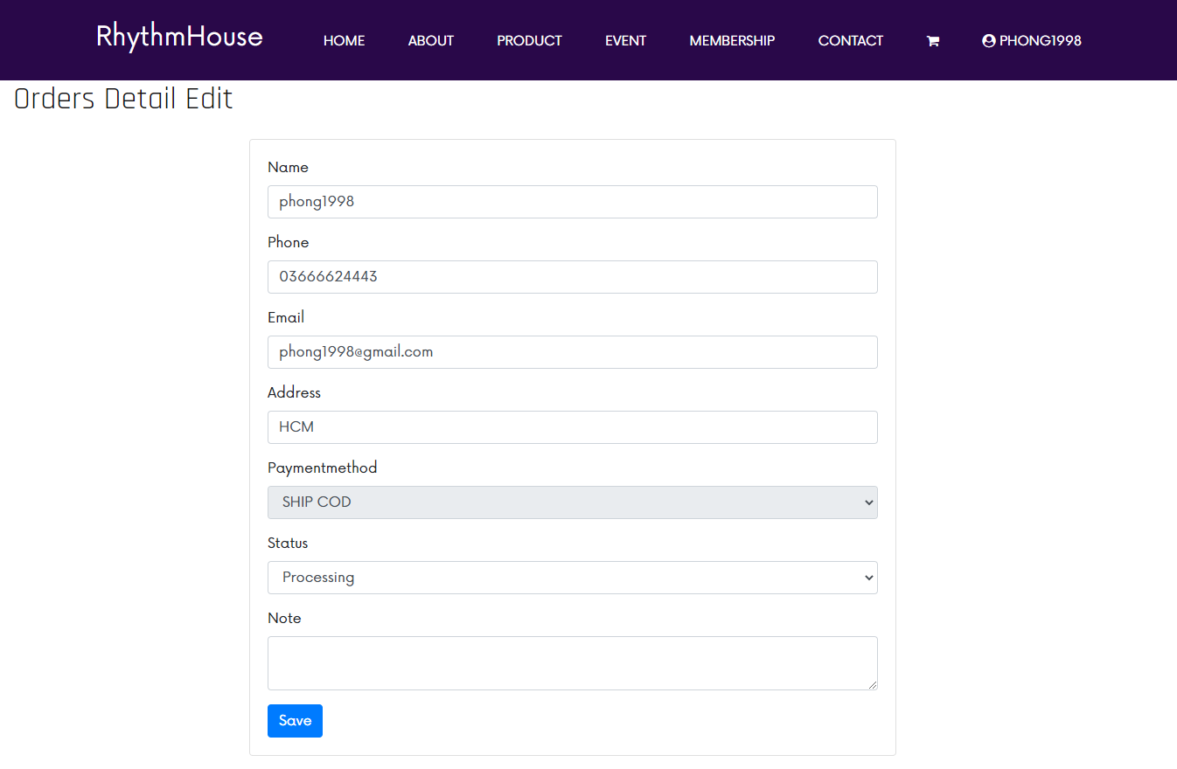

1. Edit Order Information